№ | Наименование оборудования. Характеристика | Цена/шт | Кол – во. | Сумма, руб.
1 | Стол обеденной зоны под скамью (р.гр. №5) 1500х500х700мм; столешница выполнены из фанеры 15мм. шлифованной лакированной с химвлагостойким пластиком на основе термореактивных смол (цвет согласовывается с заказчиком), каркас металлический, окрашенный износостойкой порошковой краской (цвет согласовывается с заказчиком); каркас из квадратной трубы 25*25 мм. с подвесами под скамью; усиление металлокаркасы выполнено из двух металлических связей из трубы 25х25 мм. (под столешницей и между опорами стола), все открытые торцы металлокаркаса должны быть снабжены пластиковыми заглушками черного цвета. соответствует СанПиН2.4.2.2821-10 «Санитарно-эпидемиологические требования к условиям и организации обучения в общеобразовательных учреждениях». Вес 20 кг. Сертификаты соответствия и артикул производителя с указанием наименования и даты производства на каждой еденице изделия. 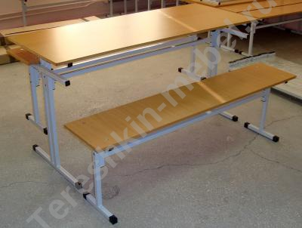
2 | Скамья обеденной зоны (р.гр. №5) 1500х300х420мм; столешница выполнены из фанеры 15мм. шлифованной лакированной с химвлагостойким пластиком на основе термореактивных смол (цвет согласовывается с заказчиком), каркас металлический, окрашенный износостойкой порошковой краской (цвет согласовывается с заказчиком); каркас из квадратной трубы 25*25 мм.; усиление металлокаркасы выполнено из двух металлических связей из трубы 25х25 мм. (под столешницей и между опорами стола), все открытые торцы металлокаркаса должны быть снабжены пластиковыми заглушками черного цвета. соответствует СанПиН2.4.2.2821-10 «Санитарно-эпидемиологические требования к условиям и организации обучения в общеобразовательных учреждениях». Вес 12 кг. Сертификаты соответствия и артикул производителя с указанием наименования и даты производства на каждой еденице изделия.

